С 20 по 22 мая 2014 года в Москве, в выставочном комплексе «Гостиный двор» состоится IV Международный форум «Морская индустрия России». Организаторы – Министерство промышленности и торговли Российской Федерации, ведущие отраслевые ассоциации, министерства и ведомства совместно с компанией «МегаЭкспо». Форум посвящён вопросам развития судостроения, модернизации портов, совершенствованию судоходства, внедрению новых технологий в производство морской техники и судов гражданского назначения.
Ознакомиться с Деловой программой форума можно на сайте http://www.mir-forum.ru/programm/.
Получить бесплатный пригласительный билет на форум можно, заполнив форму на сайте http://www.mir-forum.ru/posetiteljam/el_ticket/.

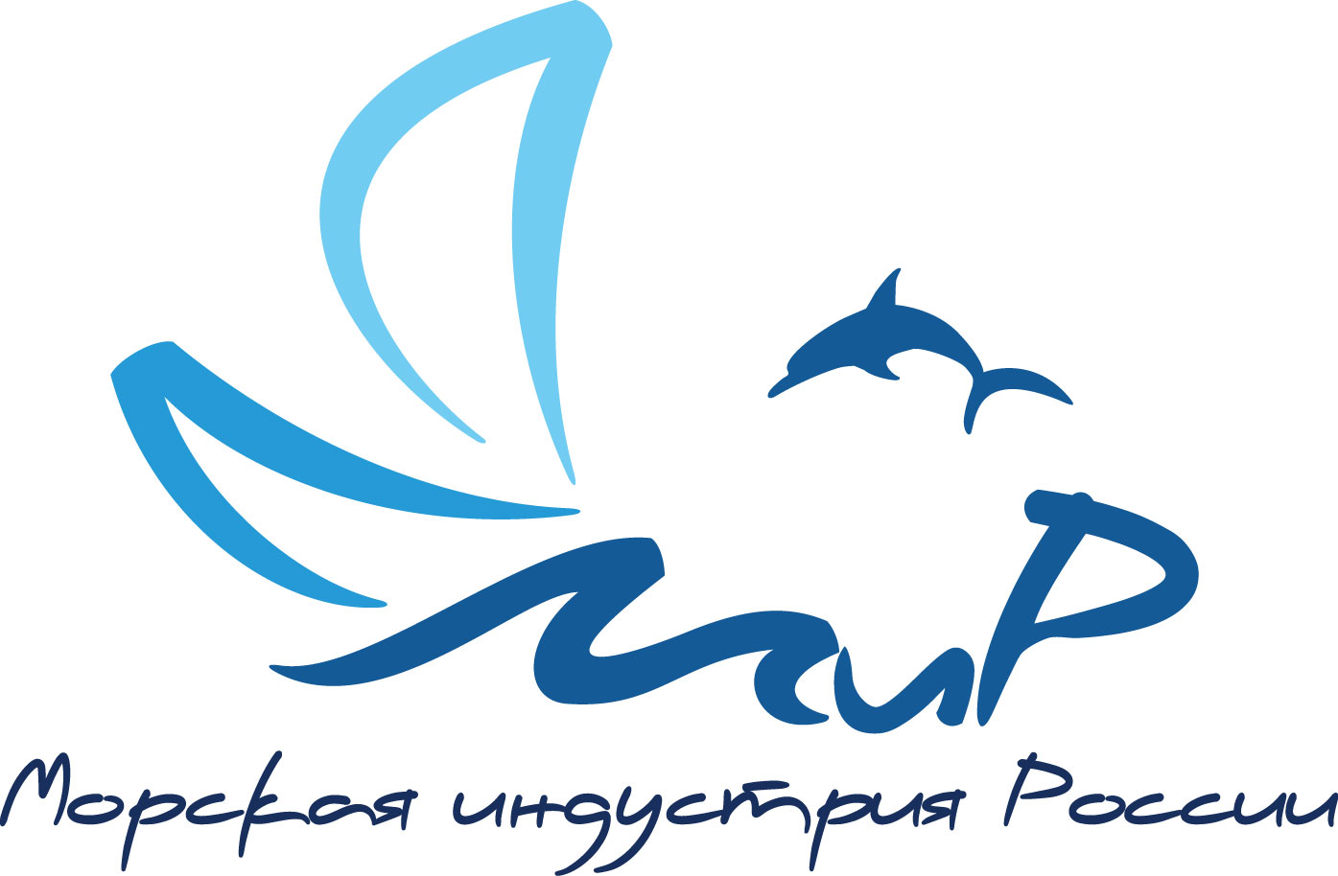 | IV Международный Форум  “Морская индустрия России”  Москва, Выставочный комплекс  “Гостиный двор”,  20-22 мая 2014  e-mail: forum@mir-forum.ru  тел.: +7 (495) 980-45-66

